Filtri a parametri distribuiti

L'esperienza è consistita nella realizzazione di filtri passa-banda (BPF) a parametri distribuiti.
In prima analisi è stato realizzato il modello con componenti ideali, il secondo passo è stato quello di considerare invece un modello reale; i modelli realizzati sono stati poi ottimizzati sulla base del fattore di qualità, sono stati quindi confrontati i risultati ottenuti e tratte le relative conclusioni.

- Filtri passa banda a parametri distribuiti -

Un filtro passa-banda a parametri distribuiti viene realizzato tramite una linea di trasmissione di lunghezza λ/2 che connette ingresso e uscita a cui, in corrispondenza dell'asse centrale viene collegata in parallelo un'altra linea di trasmissione lunga anch'essa λ/2 e chiusa in circuito aperto ( Fig. 1 ).
In questo modo alla frequenza di lavoro f₀ si ha adattamento perfetto poiché la linea di trasmissione chiusa in circuito aperto risulta essere un corto circuito (essendo di lunghezza λ/2). Allo stesso modo anche la linea di trasmissione che collega ingresso e uscita risulta essere un cortocircuito, si ha quindi che ad f₀ il modello si può vedere come un collegamento diretto IN-OUT.
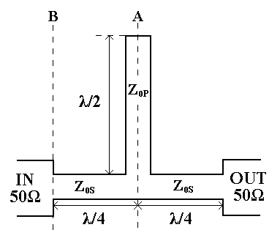
Figura (1): Schema di un filtro a parametri distribuiti
In termini di impedenze all'interfaccia A si avrà Z_{IN}(A) = Z_{0S}²/50 mentre l'impedenza vista in B, ovvero dall'ingresso sarà Z_{IN}(B) = Z_{0S}²/Z_{0S}²/50 = 50Ω, quindi perfetto adattamento, il dispositivo risulta essere trasparente alla frequenza di progetto.
Al variare della frequenza ( f₀+Δf ) le linee risultano non essere più adattate in quanto la lunghezza d'onda varia, e di conseguenza variano le lunghezze elettriche delle linee di trasmissione in gioco.
Più ci si allontana dalla frequenza di progetto e maggiore è l'attenuazione del segnale, creando in questo modo proprio l'effetto di un filtro passa banda.
Per questo tipo di dispositivo vi è un parametro che ne caratterizza la bontà, questo è il fattore di qualità, definito come Q = f₀/Δf. Questo parametro è indice appunto, della qualità del progetto del filtro considerando come filtro migliore un filtro con banda più stretta.

-Realizzazione del modello del filtro ideale -

Nella prima parte, quella relativa alla realizzazione di un filtro passa-banda ideale a parametri distribuiti, per modellare le linee di trasmissione sono stati utilizzati componenti TLIN di MWOffice. Le specifiche di progetto ci hanno imposto che le impedenze delle linee di ingresso e uscita fossero di 50Ω, mentre la frequenza di lavoro di 2.45GHz. Da come si può vedere in figura, la rete è composta da due linee in serie (SL1 E SL2) di lunghezza λ/4 = 90Deg, ed una in parallelo (SL3) di lunghezza λ/2 = 180Deg come descritto nel paragrafo precedente, all'ingresso e all'uscita sono quindi state inserite rispettivamente le porte P1 e P2. P1 e P2 sono state impostate a 50Ω per rispettare le specifiche di progetto, mentre le linee SL1, SL2 ed SL3 sono state
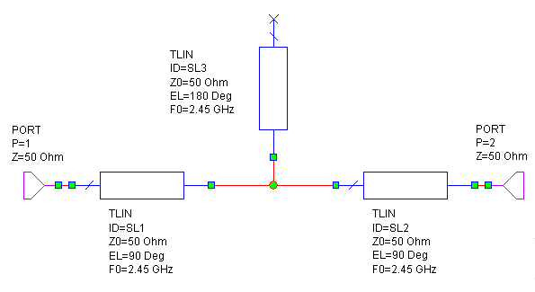
Figura (2): Schematico del filtro ideale a parametri distribuiti
messe a 50Ω come valore iniziale e da valutare se accettabile o meno tramite una visualizzazione grafica della risposta in frequenza del filtro ( Fig. 2 ).
La simulazione è stata effettuata valutando il parametro |S(2,1)| che rappresenta la trasmissione ingresso uscita; S₂₁ è definito come il rapporto b₂/a₁ dove b₂ è l'onda che transita verso il l'uscita ed a₁ è l'onda che incide sul circuito della porta di ingresso;
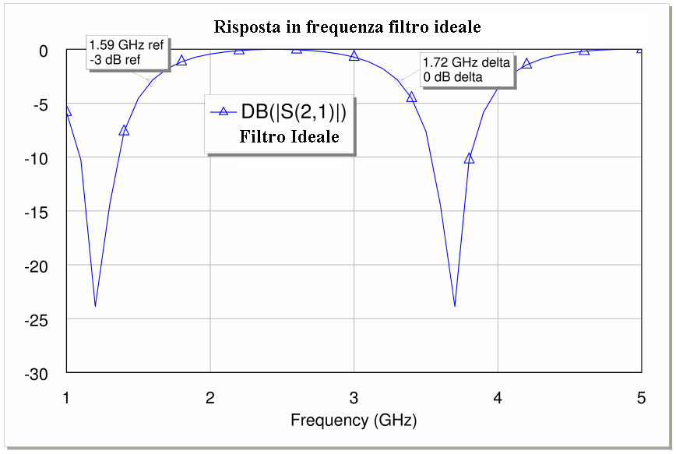
Figura (3): Risposta in frequenza del filtro ideale a parametri distribuiti
il grafico risultante ( Fig. 3 ) ci ha permesso di visualizzare l'effetto di filtraggio del nostro dispositivo.
Valutando la banda a -3dB (metà potenza) è stato quindi possibile calcolare analiticamente il fattore di qualità, il cui valore è risultato essere: Q = 2.45 / 1.72 = 1.424

-Realizzazione del modello del filtro reale -

Siamo quindi passati alla seconda parte dell'esperienza, quella relativa alla realizzazione di un filtro passa-banda reale in microstriscia.
Il passaggio da linea di trasmissione a microstriscia è stato effettuato mediante l'utilizzo del tool TXLINE ( Fig. 4 ). I parametri utilizzati sono: tangente di perdita Tanδ=0.014, costante dielettrica relativa ε_{r}=4.3, tipologia del conduttore rame, frequenza 2.45GHz, impedenza caratteristica 50Ω, lunghezza elettrica 90deg (λ/4), altezza del substrato 0.5mm, spessore della metallizzazione 18μm.
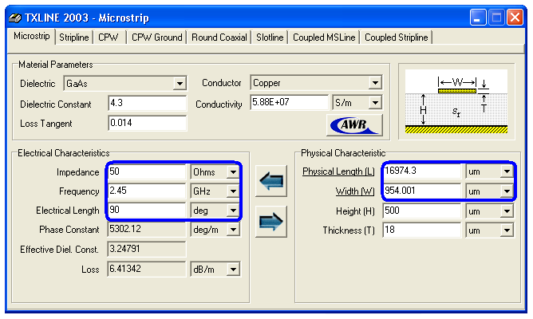
Figura (4): Utilizzo del tool TXLINE per determinare i parametri fisici delle microstrisce
Per modellare le linee di trasmissione serie TL1 e TL2 sono stati utilizzati componenti MLIN, relativi a linee di trasmissione in microstriscia mentre TL3, lo stub in circuito aperto, è stato modellato dal componente MLEF di MWOffice ( Fig. 5 ). Quest'ultimo dispositivo tiene conto sia del fattore di circuito aperto all'altra estremità del componente sia dell'end-effect della microstriscia; ovvero l'effetto di sfrangiamento dei campi in corrispondenza della fine della strip, modellabile come una capacità verso massa. La connessione tra le linee TL1, TL2 e TL3 è stata modellata con il componente MTEE poiché, per ottenere un risultato più realistico ed accurato, è stato ritenuto opportuno tenere conto degli effetti di non idealità dovuti alle discontinuità di collegamento tra le due microstrisce.
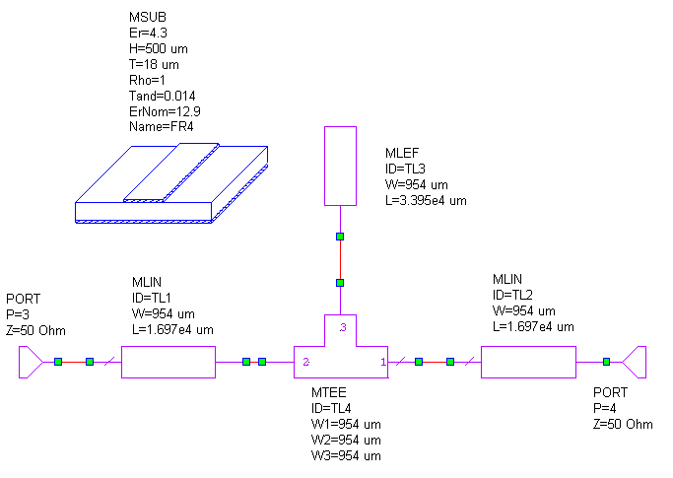
Figura (5): Schematico del filtro reale a parametri distribuiti

A questo punto è stato inserito il substrato FR4 (ε_{r}=4,3, conduttori in rame, altezza del substrato 0,5mm, spessore della metallizzazione 18μm); le specifiche di progetto relative alle impedenze di ingresso uscita (Z_{IN} = Z_{OUT} = 50Ω) e alla frequenza di lavoro (f₀ = 2.45GHz) sono invariate rispetto al caso precedente.
Anche per questo modello è stata effettuata una simulazione ed è stato realizzato il grafico in dB la relativa risposta in frequenza( Fig. 6 ).
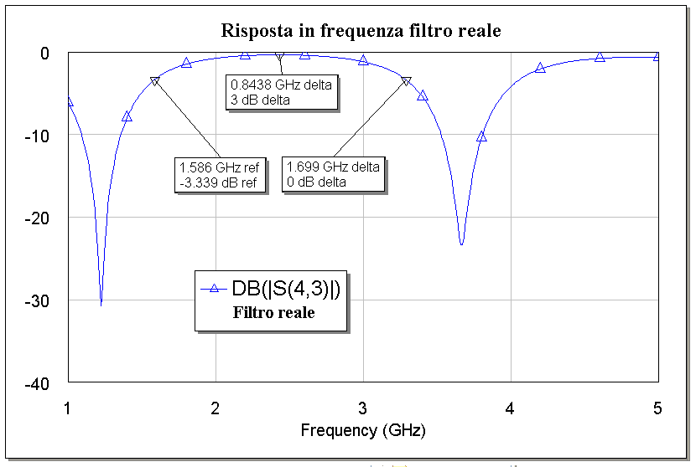
Figura (6): Risposta in frequenza del filtro reale a parametri distribuiti
Tramite l'utilizzo di markers è stato quindi possibile determinare la banda a -3dB e calcolare il fattore di qualità del filtro reale: Q = 2.45 / 1.70 = 1.441
Il valore di Q del modello reale è lievemente maggiore rispetto a quello del modello ideale poiché, per frequenze diverse da quella di lavoro, oltre all'attenuazione dovuta al disadattamento, si ha un contributo ulteriore di attenuazione dovuto alla non idealità dei componenti utilizzati. Tutto ciò comporta una riduzione della banda passante e quindi un aumento del fattore di qualità.
In ultima analisi, per confrontare meglio i risultati ottenuti è stato realizzato il grafico di confronto delle due risposte in frequenza mostrato in figura ( Fig. 7 ).
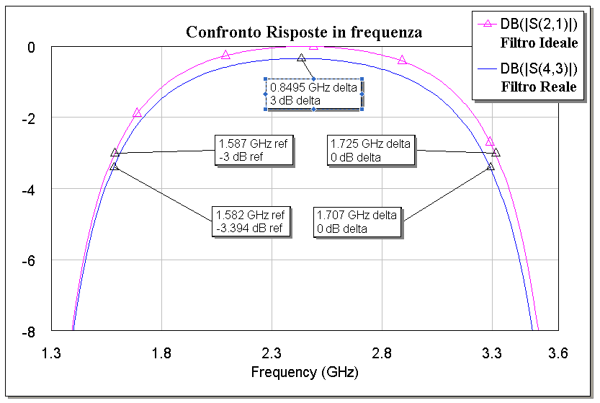
Figura (7): Confronto delle risposte in frequenza dei filtri ideale e reale
In particolare evidenza è la perdita di circa 0.4 dB introdotta dal modello del filtro reale dovuta appunto alle perdite delle linee non ideali.
Inoltre osservando più attentamente il grafico del parametro |S₄₃| (modello reale) non è perfettamente centrato con quello del parametro |S₂₁| (modello ideale); questo risultato però non è causato da alcun errore di progetto in quanto è determinato solamente dal modello della microstriscia in circuito aperto che tiene conto dell' end effect. Nel punto in cui una microstriscia presenta la discontinuità infatti si ha un effetto di sfrangiamento dei campi che può essere modellato come una capacità terminale, la quale causa un aumento virtuale della lunghezza elettrica della linea. Per avere quindi la stessa lunghezza elettrica del modello precedente dovrei accorciare la lunghezza fisica.

- Ottimizzazione dei modelli realizzati -

Dopo aver realizzato i modelli dei filtri ideale e reale, ed aver valutato il fattore di qualità, è stato richiesto se fosse possibile variare il fattore di qualità e se sì come. A questa domanda non solo è stata data la risposta, ma sono stati perfino realizzati ed analizzati i nuovi modelli ottenuti. Qui di seguito vedremo i vari passi seguiti.
In prima analisi è stato considerato il modello ideale, per variare il fattore di qualità abbiamo intuito che fosse necessario variare le impedenze delle linee di trasmissione Z_{0S} e Z_{0P}. Facendo un primo tentativo aumentando Z_{0S} ( Z_{0S} = 80Ω ) è stata osservata una netta riduzione della banda passante, è stato quindi dedotto che se aumentare Z_{0S} rispetto a Z_{0P} portava ad un miglioramento del filtro, lo stesso effetto si sarebbe ottenuto anche diminuendo Z_{0P} rispetto a Z_{0S} e ciò è stato confermato da una simulazione fatta con Z_{0S} = 50Ω e Z_{0P} = 40Ω.
I risultati “sperimentali” sono stati quindi uniti in una simulazione in cui l'impedenza Z_{0S} è stata posta a 100Ω e Z_{0P} a 25Ω ( Fig. 8 ).
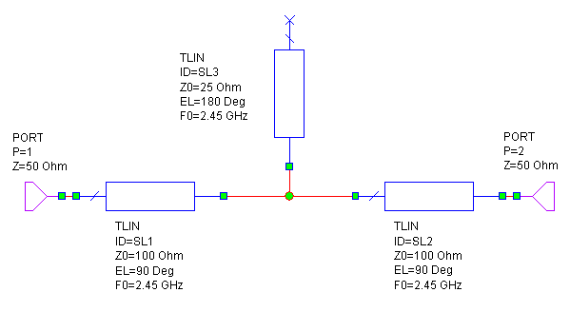
Figura (8): Schematico del filtro ideale a parametri distribuiti ottimizzato ( Z_{0S} = 100Ω Z_{0P} = 25Ω )
Il primo passo è stato quello di sostituire i nuovi valori alle impedenze nel modello ideale, i risultati ottenuti dalla simulazione sono stati quindi riportati in un grafico che ne mostrano la risposta in frequenza ( Fig. 9 ).
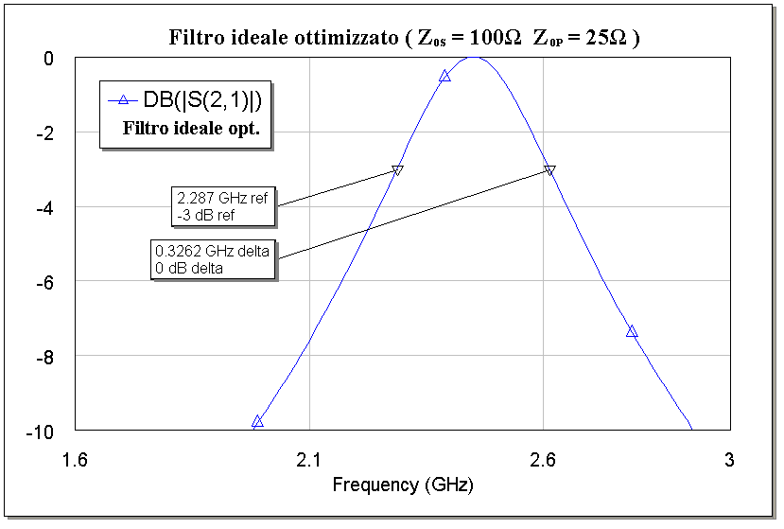
Figura (9): Risposta in frequenza del filtro ideale ottimizzato ( Z_{0S} = 100Ω Z_{0P} = 25Ω )
A questo punto è stata calcolata la nuova banda passante che risulta essere Δf = 0.326 dB, da cui poi è stato determinato il nuovo fattore di qualità Q = 2.45/0.326 = 7.515. Quest'ultimo risulta essere più di 5 volte maggiore di quello ottenuto dal modello equivalente non ottimizzato.
Lo stesso procedimento è stato ripetuto anche per il caso del modello reale in microstriscia, mediante l'utilizzo del tool TXLINE ( Fig. 10 e 11 ). I parametri utilizzati sono gli stessi del caso precedente con la sola differenza dell'impedenza caratteristica che è stata impostata dapprima a 25Ω per determinare le caratteristiche fisiche della linea di trasmissione serie ( lunghezza fisica L=16.156mm e larghezza W=2635.7μm (Fig. 10) ) e poi a 100Ω per le caratteristiche fisiche di quella parallelo ( lunghezza fisica L=17.950mm e larghezza W=207.0μm (Fig. 10) ).
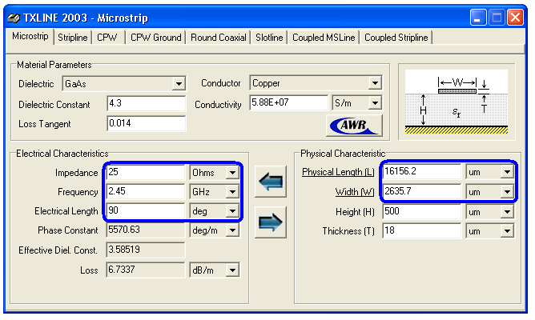 | 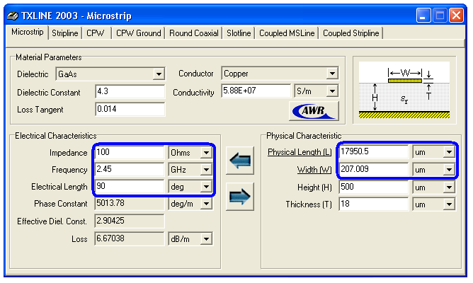
Figure (10) e (11): Utilizzo del tool TXLINE per determinare i parametri fisici delle microstrisce
a partire dalle nuove impedenze ottimizzate Z_{0S} = 100Ω Z_{0P} = 25Ω
I valori ottenuti di lunghezza e larghezza delle microstrisce sono stati quindi sostituiti nel modello del filtro reale sia nei parametri dei componenti MLIN, MLEF sia del componente MTEE; ottenendo così il modello reale ottimizzato ( Fig. 12 ).
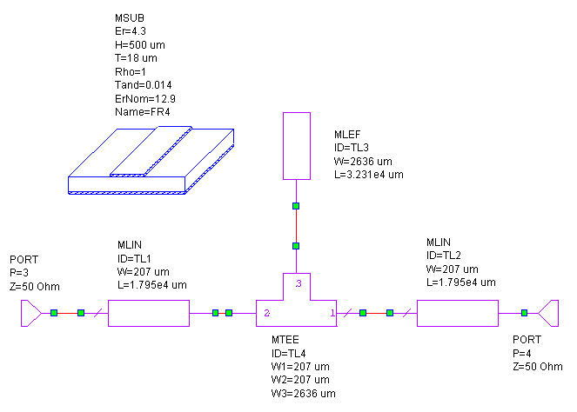
Figura (12): Schematico del filtro reale ottimizzato ( Z_{0S} = 100Ω Z_{0P} = 25Ω )
Da cui poi, attraverso un'ulteriore simulazione, abbiamo ottenuto il grafico della risposta in frequenza ( Fig. 13 ).
Da questo grafico è subito evidente come l'ottimizzazione del filtro ottenuta mediante la variazione delle impedenze caratteristiche delle linee abbia portato ad una attenuazione di tutta la risposta in frequenza che supera l'1dB alla frequenza di lavoro (mentre nel caso precedente era di pochi decimi di dB).
Anche in questo caso tramite l'utilizzo di markers differenziali è stata calcolata la nuova banda passante a -3dB che risulta essere Δf = 0.37 dB, da cui poi è stato determinato il nuovo fattore di qualità Q = 2.45/0.37 = 6.62 molto maggiore rispetto al caso non ottimizzato.

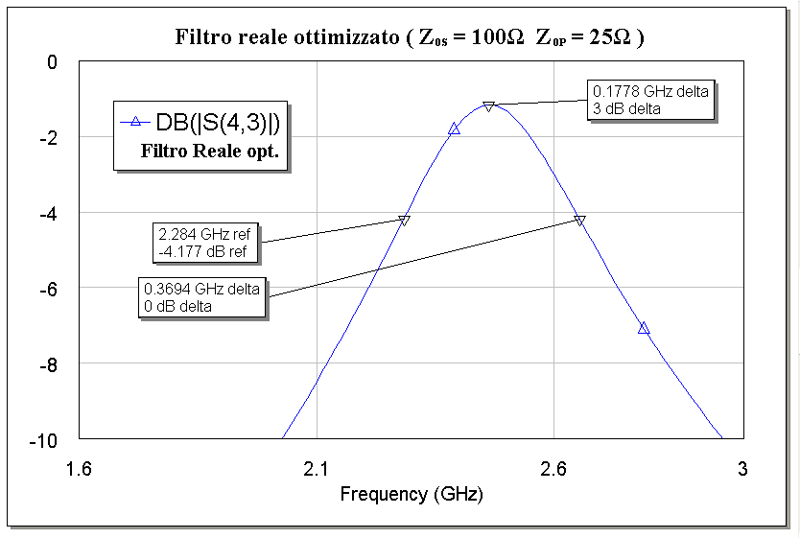
Figura (13): Risposta in frequenza del filtro reale ottimizzato ( Z_{0S} = 100Ω Z_{0P} = 25Ω )
Sono state quindi confrontate le risposte in frequenza dei due filtri ottimizzati, ideale e reale, e riportati nel grafico di figura 14.
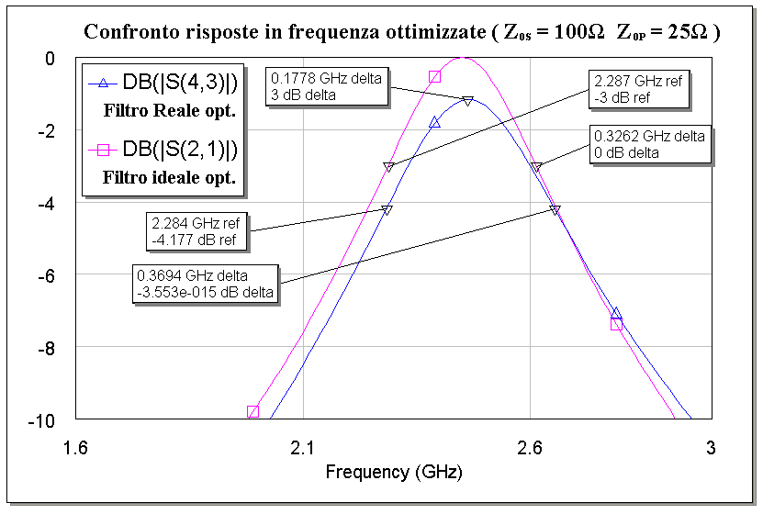
Figura (14): Confronto delle risposte in frequenza dei filtri ideale e reale ottimizzati ( Z_{0S} = 100Ω Z_{0P} = 25Ω )

- Valutazione dei risultati ottenuti -

In conclusione si è osservato come il modello ideale presentasse un'attenuazione minore su tutto lo spettro delle frequenze rispetto a quello reale; questo è facilmente intuibile considerando che nel primo non vengono considerate le perdite relative al substrato che invece sono modellate nel secondo caso.
Ma l'osservazione più importante da fare è quella riguardante il fattore di qualità, ovvero la possibilità di aumentarlo variando opportunamente le impedenze Z_{0S} e Z_{0P}; nel caso ideale si vede come raddoppiando Z_{0S} ( Z_{0S} = 100Ω ) e dimezzando il valore di Z_{0P} ( Z_{0P} = 25Ω ), si ottiene un filtro con caratteristiche molto migliori fra cui una banda passante più stretta ( si passa da 1.7 Ghz a 0.37GHz nel caso reale ) e una maggiore ripidezza dei fronti avvicinandosi quindi all'idealità.
Si potrebbe quindi pensare di poter realizzare un filtro con un fattore di qualità elevatissimo, praticamente perfetto, a meno di un'attenuazione, neanche troppo rilevante alla frequenza di lavoro. Questo sarebbe possibile semplicemente aumentando Z_{0S} e/o diminuendo Z_{0P}; questo però non è possibile all'infinito poiché: primo, non si po' fare Z_{0S} troppo elevata altrimenti la linea avrebbe una larghezza talmente ridotta da essere fisicamente irrealizzabile; secondo, la differenza di impedenza tra Z_{0S} e Z_{0P} non può essere troppo elevata poiché sorgerebbero di effetti parassiti non più trascurabili dovuti alla connessione tra due linee di larghezza troppo diversa.
Bisogna quindi trovare un compromesso tra fattore di qualità e risposta in frequenza desiderata del filtro.

